Администрация

Приморского района напоминает местному населению,

как нужно вести себя при наводнении

Памятка:
С получением информации о начале затопления не теряйте самообладания, не поддавайтесь панике. Будьте внимательны к передаваемым сообщениям.
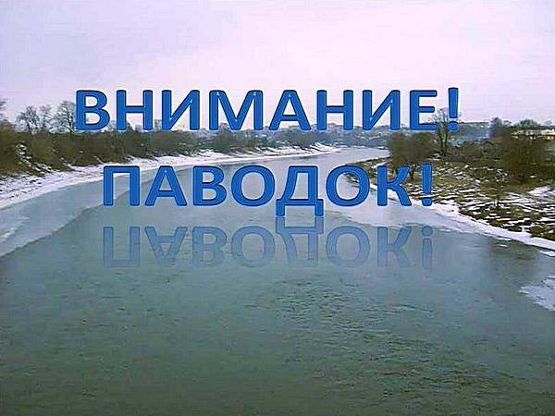

Если заблаговременно известно, что Ваше жилище попадает в зону подтопления
(наводнения) рекомендуется:
- очистить от мусора водосбросные канавы в районе вашего дома;
- закрыть вентиляционные отверстия в подвальных помещениях с целью предупреждения поступления наружных поверхностных вод;
- заранее позаботиться о сохранности домашних вещей, мебели, документов, электроприборов, продуктов питания и запасов овощей в погребах и подвалах;
- перенести на верхние этажи (чердаки) ценные предметы и вещи, постараться провести крепежные работы на подворье (заготовить мостки, доски и опоры к ним для обустройства проходов к дому и надворным постройкам на подтапливаемых участках);
- собрать документы, деньги, ценности и завернуть в непроницаемый пакет;
- подготовить теплую, удобную одежду, сапоги, одеяла;
- сформировать медицинскую аптечку с необходимыми и жизненно важными для Вас лекарствами;
- собрать 3-дневный запас питания и воды;
- подготовить постельное белье и туалетные принадлежности, одежду и обувь.

Все вещи и продукты лучше всего уложить в рюкзак, чемодан или сумку. Будет объявлено, куда и как (специальным транспортом или пешком) следует направляться из опасной зоны.

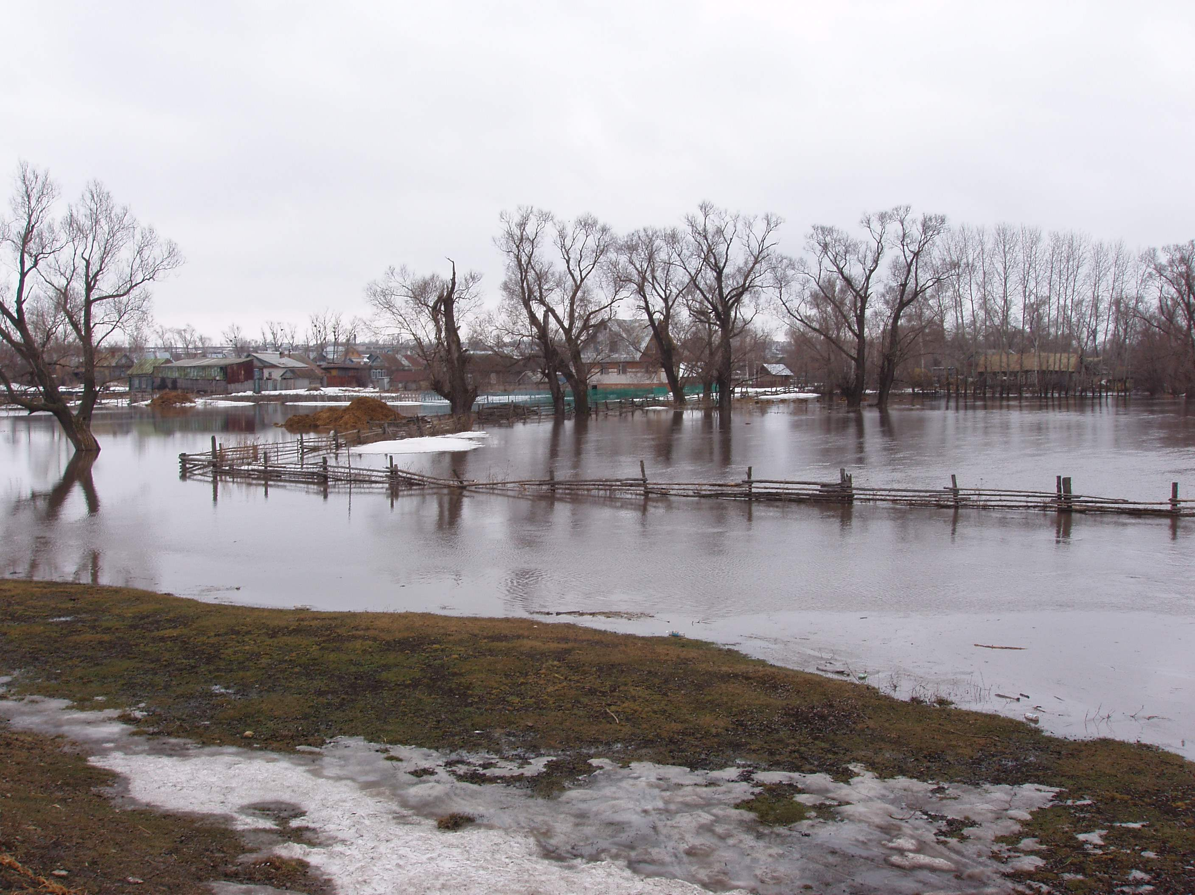

С получением информации о начале эвакуации Вам необходимо:
- взять с собой документы, деньги, ценные вещи, туалетные принадлежности, чашку, ложку и кружку на каждого члена семьи, теплую удобную одежду, сапоги, постельные принадлежности, аптечку первой медицинской помощи, необходимые лекарства, трехдневный запас питания;
- оповестить соседей, оказать помощь престарелым и больным;
- выйти на пункты сбора (посадки на транспорт), вывести домашний скот;
- зарегистрироваться в администрации пункта временного размещения и сбора.

Если наводнение произошло, Вас вывезут на лодках, катерах или других плавсредствах.
При эвакуации на плавсредствах необходимо соблюдать следующие меры предосторожности:
- входить в лодку надо по одному, ступая на середину настила (пилонов);
- во время движения нельзя вставать, меняться местами и садиться на борт лодки.

Если помощь не пришла, а вода прибывает необходимо:
- запастись плавучими предметами: подойдут бревна, двери, автомобильные камеры, пустые канистры, несколько связанных пластиковых бутылок (плотно закрытых);
- подняться на чердаки и даже на крыши и спокойно ждать, подавая сигналы: ночью - световые сигналы (фонариком), днем - вывешивать на видном месте белое или цветное полотнище;
- при вынужденной самоэвакуации следует спасаться на подручных плавучих предметах.

Будьте внимательны к речевым сообщениям органов управления по делам ГО и ЧС!

